Об утверждении проекта (схемы) зонирования земель, границ оценочных зон и поправочных коэффициентов к базовым ставкам платы за земельные участки села Смирново и сельских населенных пунктов Аккайынского района Северо-Казахстанской области
Решение маслихата Аккайынского района Северо-Казахстанской области от 31 июля 2017 года № 13-8. Зарегистрировано Департаментом юстиции Северо-Казахстанской области 31 августа 2017 года № 4300
В соответствии с пунктом 2 статьи 8, пунктом 1 статьи 11 Земельного Кодекса Республики Казахстан от 20 июня 2003 года, подпунктом 13) пункта 1 статьи 6 Закона Республики Казахстан от 23 января 2001 года "О местном государственном управлении и самоуправлении в Республике Казахстан", маслихат Аккайынского района Северо-Казахстанской области РЕШИЛ:
1. Утвердить проект (схему) зонирования земель, границы оценочных зон и поправочные коэффициенты к базовым ставкам платы за земельные участки села Смирново Аккайынского района Северо-Казахстанской области, согласно приложению 1, 2, 3.
2. Утвердить поправочные коэффициенты к базовым ставкам платы за земельные участки сельских населенных пунктов Аккайынского района Северо-Казахстанской области, согласно приложению 4.
3. Настоящее решение вводится в действие по истечении десяти календарных дней после дня его первого официального опубликования.
Секретарь
маслихата Аккайынского района
Северо-Казахстанской области
Председатель ХIII сессии
маслихата Аккайынского района
Северо-Казахстанской области | С. Муканов
Приложение 1 к решению маслихата Аккайынского района Северо-Казахстанской области от 31 июля 2017 года № 13-8
Проект (схема) зонирования земель села Смирново
Аккайынского района Северо-Казахстанской области

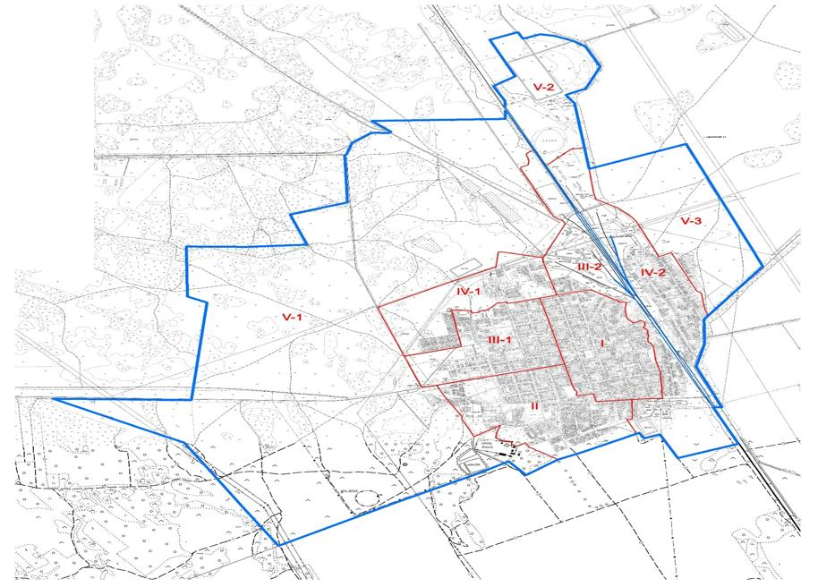

Приложение 2 к решению маслихата Аккайынского района
Северо-Казахстанской области
от 31 июля 2017 года № 13-8
Границы оценочных зон села Смирново
Аккайынского района Северо-Казахстанской области
№  зоны | Описание границ зон
I | Занимает центральную часть селитебной территории села Смирново.  За начальную точку описания границы оценочной зоны принято пересечение улиц Октябрьская и Партизанская. От начальной точки граница проходит:  в северном направлении по улице Партизанская до пересечения с улицей Карбышева;  в северо-восточном направлении по улице Карбышева;  в восточном и юго-восточном направлении по улице Карбышева до улицы Суворова, по улице Суворова до улицы Сыргабекова, по улице Сыргабекова до пересечения с улицей 25 лет Целины;  в южном направлении по улице 25 лет Целины до пересечения с улицей Гагарина;  в юго-западном направлении по улице Гагарина до пересечения с улицей Имакова, по улице Имакова до пересечения с улицей Октябрьская;  в западном и северо-западном направлении по улице Октябрьская до пересечения с улицей Партизанская (исходная точка).
II | Расположена в юго-восточной части селитебной территории села Смирново. За начальную точку описания границы оценочной зоны принято пересечение улиц Зеленая и Чкалова. От начальной точки граница проходит:  в северном направлении по улице Зеленая до пересечения с улицей Октябрьская;  в северо-восточном направлении по улице Октябрьская до улицы Имакова;  в восточном и юго-восточном направлении по улице Имакова до улицы Гагарина, по улице Гагарина до улицы 25 лет Целины, по улице 25 лет Целины до улицы 9 мая; по улице 9 мая до улицы Южная, по улице Южная до улицы Пушкина, по улице Пушкина до границы села;  в южном и юго-западном направлении по границе населенного пункта до лесополосы, затем юго-западнее вдоль лесного массива по улице Титова;  в западном и северо-западном направлении по улице Титова до пересечения с улицей Молодежная, по улице Молодежная до улицы Островского, по улицы Островского до улицы Чкалова, по улице Чкалова до пересечения с улицей Зеленая (исходная точка).
III-1 | Расположена в северо-западной части селитебной территории села Смирново. За начальную точку описания границы оценочной зоны принято пересечение улицы Суворова и автомобильной дороги "подъезд к акционерному обществу "ЗИКСТО". От начальной точки граница проходит:  в западном и северо-западном направлении по улице Суворова до пересечения с улицей Морозова; по улице Морозова до улицы Партизанская;  в северном направлении по улице Партизанская до пересечения с улицей Октябрьская;  в восточном направлении по улице Октябрьская до пересечения с улицей Зеленая;  в южном и юго-западном направлении по улице Зеленая до пересечения с автомобильной дорогой "подъезд к акционерному обществу "ЗИКСТО"", по автомобильной дороге до улицы Суворова (исходная точка).
III-2 | Расположена в восточной части селитебной территории села Смирново.  За начальную точку описания границы оценочной зоны принято пересечение улицы Гагарина и автомобильной дороги "подъезд к Смирновскому элеватору". От начальной точки граница проходит:  в северо-западном направлении по автомобильной дороге "подъезд к Смирновскому элеватору" до пересечения с насыпной дорогой;  в северном направлении по насыпной дороге вдоль элеватора до пересечения с железной дорогой;  в северо-восточном и восточном направлении вдоль железнодорожного полотна до пересечения с границей села;  в южном направлении по границе села до улицы Пушкина, по улице Пушкина до улицы Южная;  в юго-западном и западном направлении по улице Южная до улицы 9 мая, по улице 9 мая до пересечения с улицей 25 лет Целины, по улице 25 лет Целины до улицы Сыргабекова, по улице Сыргабекова до улицы Суворова, по улице Суворова до улицы Карбышева, по улице Карбышева до улицы Партизанская, по улице Партизанская до улицы Гагарина, по улице Гагарина до исходной точки.
IV-1 | Расположена в северо-западной части селитебной территории села Смирново. За начальную точку описания границы оценочной зоны принято пересечение автомобильной дороги "подъезд к акционерному обществу "ЗИКСТО" и автомобильная дорога "подъезд к Смирновскому элеватору". От начальной точки граница проходит:  в северо-западном и северном направлении по автомобильной дороге "подъезд к Смирновскому элеватору" до пересечения с улицей Гагарина;  в северо-восточном и восточном направлении по улице Гагарина до пересечения с улицей Партизанская, по улице Партизанская до улицы Морозова, по улице Морозова до улицы Суворова;  в южном направлении по улице Суворова до пересечения с автомобильной дорогой "подъезд к акционерному обществу "ЗИКСТО";  в западном направлении по автомобильной дороге "подъезд к акционерному обществу "ЗИКСТО" до исходной точки.
IV-2 | Расположена в восточной части селитебной территории села Смирново. За начальную точку описания границы оценочной зоны принято пересечение железной дороги с каналом (промышленная зона – район завода по производству картона). От начальной точки граница проходит:  в северном направлении вдоль канала до границы села;  в северо-восточном направлении по границе села, далее по автомобильной дороге на очистные сооружения до автомобильной дороги "подъезд к Смирновскому элеватору", по автомобильной дороге "подъезд к Смирновскому элеватору" до улицы Заводская;  в восточном направлении по улице Заводская до границы села;  в юго-восточном и южном направлении по границе села до железной дороги;  в западном направлении вдоль железнодорожного полотна до исходной точки.
V-1 | Расположена в западной части села Смирново, западнее и севернее застроенной части населенного пункта.
V-2 | Расположена в северной части села Смирново, северо-восточнее застроенной части населенного пункта.
V-3 | Расположена в восточной части села Смирново, восточнее застроенной части населенного пункта.

Приложение 3 к решению маслихата Аккайынского района
Северо-Казахстанской области
от 31 июля 2017 года № 13-8
Поправочные коэффициенты к базовым ставкам платы за земельные участки села Смирново Аккайынского района Северо-Казахстанской области
№  зоны | Поправочные коэффициенты к базовой ставке платы за земельные участки
I | 1,4
II | 1,3
III-1 | 1,2
III-2 | 1,2
IV-1 | 1,1
IV-2 | 1,1
V-1 | 1,0
V-2 | 1,0
V-3 | 1,0

Приложение 4 к решению маслихата Аккайынского района
Северо-Казахстанской области
от 31 июля 2017 года № 13-8
Поправочные коэффициенты к базовым ставкам платы за земельные участки
в сельских населенных пунктах Аккайынского района Северо-Казахстанской области
№ п/п | Название населенного пункта | Коэффициент, относительно функциональных зон:
 |  | Жилищная зона | Социальная зона | Коммерческая зона | Иная зона
Аралагашский сельский округ
1 | село Аралагаш | 1,1 | 1,2 | 1,3 | 1,2
2 | село Амангельды | 0,9 | 1,0 | 1,1 | 1,0
3 | село Рублевка | 1,0 | 1,1 | 1,2 | 1,1
Астраханский сельский округ
4 | село Астраханка | 1,1 | 1,2 | 1,3 | 1,2
5 | село Каратомар | 1,0 | 1,1 | 1,2 | 1,1
Власовский сельский округ
6 | село Безлесное | 0,9 | 1,0 | 1,1 | 1,0
7 | село Власовка | 1,1 | 1,2 | 1,3 | 1,2
8 | село Сенное | 0,9 | 1,0 | 1,1 | 1,0
Григорьевский сельский округ
9 | село Григорьевка | 0,9 | 1,0 | 1,1 | 1,0
10 | село Кенжегалы | 0,9 | 1,0 | 1,1 | 1,0
11 | село Коктерек | 0,9 | 1,0 | 1,1 | 1,0
12 | село Трудовое | 1,0 | 1,1 | 1,3 | 1,1
Ивановский сельский округ
13 | село Ивановка | 1,0 | 1,2 | 1,3 | 1,2
14 | село Ульги | 0,9 | 1,0 | 1,1 | 1,0
Киялинский сельский округ
15 | село Барыколь | 0,9 | 1,0 | 1,1 | 1,0
16 | село Киялы | 1,1 | 1,2 | 1,4 | 1,2
17 | село Кучковка | 0,9 | 1,0 | 1,1 | 1,0
Лесной сельский округ
18 | село Дайындык | 1,0 | 1,1 | 1,2 | 1,1
19 | село Ленинское | 1,1 | 1,2 | 1,3 | 1,2
Полтавский сельский округ
20 | село Борки | 0,9 | 1,0 | 1,1 | 1,0
21 | село Лесные Поляны | 0,9 | 1,0 | 1,1 | 1,0
22 | село Полтавка | 1,0 | 1,2 | 1,3 | 1,2
Токушинский сельский округ
23 | село Камышлово | 0,9 | 1,0 | 1,1 | 1,0
24 | село Токуши | 1,1 | 1,2 | 1,3 | 1,2
25 | село Тюменка | 1,0 | 1,1 | 1,2 | 1,1
Черкасский сельский округ
26 | село Добровольское | 0,9 | 1,0 | 1,1 | 1,0
27 | село Новороссийское | 0,9 | 1,0 | 1,1 | 1,0
28 | село Черкасское | 1,1 | 1,2 | 1,3 | 1,2
Сельский округ Шагалалы
29 | село Степное | 0,9 | 1,0 | 1,1 | 1,0
30 | село Шагалалы | 1,0 | 1,2 | 1,3 | 1,2
31 | село Южное | 0,9 | 1,0 | 1,1 | 1,0

© 2012. РГП на ПХВ «Институт законодательства и правовой информации Республики Казахстан» Министерства юстиции Республики Казахстан

